Arbeitsblatt 4: Judentum - Jerusalem

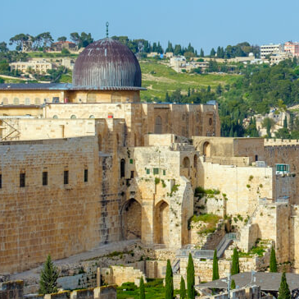


Finde im Spiel Folgendes über Jerusalem heraus:

Erkläre, warum Jerusalem für Juden wichtig ist.
(Quelle: SWR – Screenshot aus dem Lernspiel (2) / Imago/ Cavan Images/Winfried Rothermel)

_____________________________________________________________________________________

_____________________________________________________________________________________

Erkläre, was mit dem Jerusalemer Tempel im Lauf der Geschichte passierte.

_____________________________________________________________________________________

_____________________________________________________________________________________

Welche beiden Könige waren für den Tempel von Bedeutung?

_____________________________________________________________________________________

Welches ist der einzige Überrest, der vom Tempel erhalten geblieben ist?

_____________________________________________________________________________________

Nenne wichtige Pilgerziele in Jerusalem.

_____________________________________________________________________________________

Rollenspiel:

Spielt, dass Ihr als Touristen auf dem Tempelberg in Jerusalem seid und Euch von einem Stadtführer oder einer Stadtführerin die Geschichte des Tempels erklären lasst.

Warum ist das hier für Juden so ein wichtiger Ort?

